|  |  |
| --- | --- |
| **Trường: THPT PHÚ MỸ**  **Tổ: Sinh tin** | **Họ và tên giáo viên:**  **Trần Thị Thu Phương** |

**SINH HỌC 10 CÁNH DIỀU**

**KẾ HOẠCH BÀI DẠY**

**CHỦ ĐỀ 10: VIRUS**

**TÊN BÀI DẠY: Bài 21. KHÁI NIỆM, CẤU TẠO VÀ CHU TRÌNH NHÂN LÊN CỦA VIRUS**

Môn học/Hoạt động giáo dục: Sinh học.; lớp: 10

Thời gian thực hiện: 02

**I. Mục tiêu**

**1. Về kiến thức:**

Sau bài học này, HS sẽ:

- Nêu được Khái niệm và các đặc điểm của virus

- Trình bày được cấu tạo của virus

- Trình bày được các giai đoạn nhân lên của virus trong tế bào chủ. Từ đó giải thích được cơ chế gây bệnh do virus.

**2. Về năng lực:**

a. Năng lực sinh học:

- Nêu được Khái niệm và các đặc điểm của virus

- Trình bày được cấu tạo của virus

- Trình bày được các giai đoạn nhân lên của virus trong tế bào chủ. Từ đó giải thích được cơ chế gây bệnh do virus.

b. Năng lực chung:

Tự chủ và tự học: - Tìm kiếm, đánh giá và lựa chọn được nguồn tài liệu phù hợp về cấu tạo phân loại quá trình nhân lên của virus.

Giải quyết vấn đề và sáng tạo: - thu thập và làm rõ thông tin liên quan đến sự nhân lên của virus trong tế bào vật chủ.

**3. Về phẩm chất:**

*Trách nhiệm:* - Chủ động, tích cực tham gia và vận động người khác tìm hiểu về virus để có cách phòng chống phù hợp.

**II. Thiết bị dạy học và học liệu**

**1. Đối với giáo viên**

* SGK, SGV, SBT sinh học 10, Kế hoạch bài dạy.
* Các hình ảnh minh họa virus, cấu tạo và chu trình nhân lên của virus. các hình 21.1; 21.5
* video về sự nhân lên của virus trong tế bào chủ ( nếu có)
* Các câu hỏi liên quan đến bài học.
* Hình ảnh, phiếu học tập, giấy A0, bút lông, nam châm.
* Máy tính, máy chiếu.

**2. Đối với học sinh**

* SGK, SBT sinh học 10.
* Tranh ảnh, tư liệu, video,... và các dụng cụ học tập theo yêu cầu của GV.

**III. TIẾN TRÌNH DẠY HỌC**

**1. Hoạt động 1: Mở đầu**

**a. Mục tiêu:**

Tạo hứng thú cho học sinh trong học tập, ôn tập kiến thức đã học học và gắn kết với kiến thức mới.

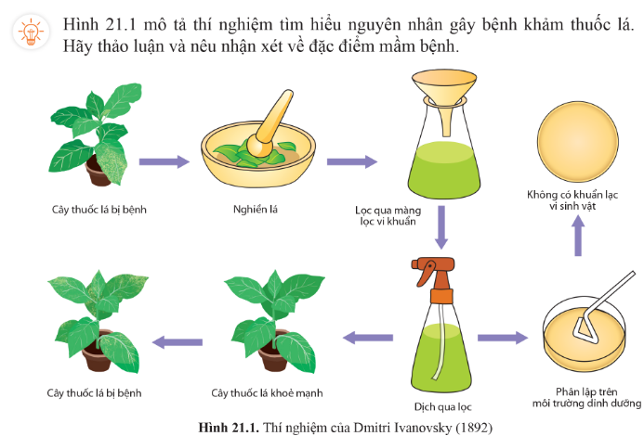

**b. Nội dung:** yêu cầu học sinh hoạt động cặp đôi và trả lời câu hỏi: hỏi hình 21.1 thí nghiệm của Demi Chi Ivanovski, 1982. Mô tả thí nghiệm tìm nguyên nhân gây bệnh Khảm thuốc lá. Hãy thảo luận và nêu nhận xét về đặc điểm mầm bệnh”

**c. Sản phẩm học tập**: Câu trả lời của HS

GV đặt vấn đề “ mầm bệnh đó là Virus” và dẫn dắt học sinh vào bài học.

GV dẫn dắt vào nội dung của bài học

**2. Hoạt động 2: Hình thành kiến thức mới**

***Hoạt động 2.1: Tìm hiểu khái niệm virus***

**a. Mục tiêu**: nêu được Khái niệm và các đặc điểm của virus

**b. Nội dung:** Từ thí nghiệm của ivanovski, kết hợp đọc SGK

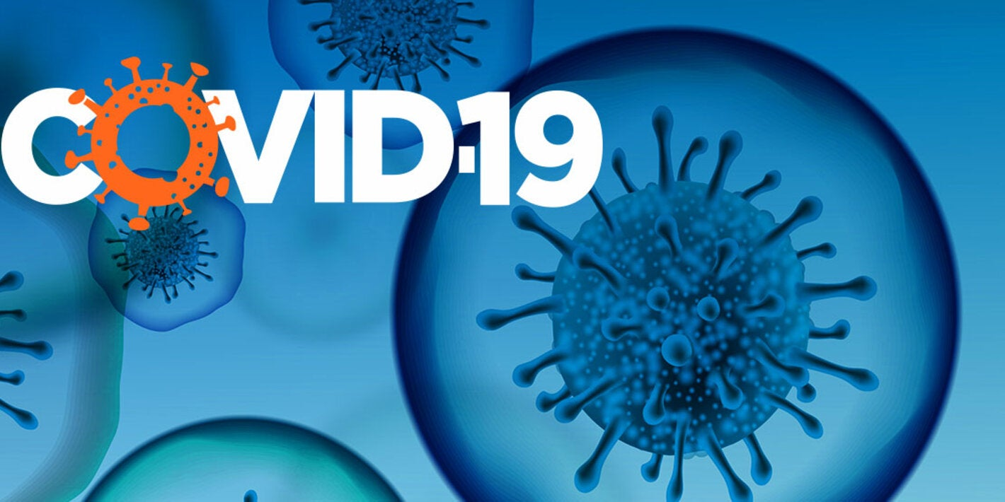 - HS quan sát hình Sars covid 2 (covid 19) và 1 số virus SGK hoặc cho xem video và trả lời câu hỏi:

Câu 1: Nêu khái niệm virus từ đó cho biết virus có những đặc điểm nào khác so với vi khuẩn

Câu 2: Để nuôi virus, các nhà khoa học sẽ dùng loại môi trường gì?

**c. Sản phẩm học tập**: Câu trả lời của HS

Câu 1: *Virus là dạng sống không có cấu tạo tế bào, kích thước rất nhỏ, nhỏ sống kí sinh bắt buộc trong tế bào vật chủ* . (kiến thức HS cần ghi nhớ)

Câu 2: Virus không trao đổi chất nên phải sử dụng vật chất có sẵn trong tế bào chủ khi nhân lên do vậy để nuôi vurus cần nuôi vật chủ cho virus kí sinh.

**d. Tổ chức thực hiện:**

- Giao nhiệm vụ học tập: GV đặt câu hỏi như ở mục nội dung.

- Thực hiện nhiệm vụ:

+ HS nghiên cứu sgk theo cặp đôi, suy nghĩ và xung phong trả lời câu hỏi.

+ GV bao quát lớp, gợi ý HS trả lời câu hỏi.

- Báo cáo, thảo luận:

+ GV mời 2 HS bất kì trả lời câu hỏi, gọi 1 vài HS nhận xét, góp ý, bổ sung.

+ GV nhận xét, đánh giá kết quả câu trả lời của HS.

- Kết luận:

+ GV nhận xét và kết luận

+ HS ghi nội dung bài học vào vở (như ở mục sản phẩm, chỉ ghi phần chữ nghiêng)

***Hoạt động 2.2: Tìm hiểu cấu tạo của virus***

**a. Mục tiêu**: Trình bày được cấu tạo của virus

**b. Nội dung:** Thảo luận nhóm và hoàn thành phiếu học tập số 1 (phần hồ sơ dạy học).

|  |  |
| --- | --- |
| Các thành phần cấu tạo virut | Chức năng |
|  |  |
|  |  |
|  |  |

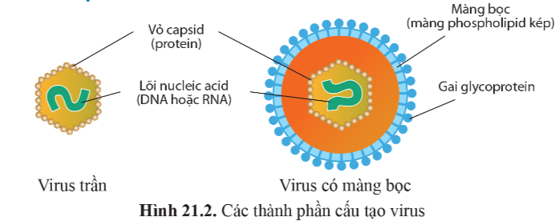

**c . Sản phẩm:** phiếu HT số 1 HS (phần hồ sơ dạy học).

**d. Tổ chức thực hiện:**

- Giao nhiệm vụ học tập: GV yêu cầu học sinh hoạt động nhóm, khi thảo luận trả lời các câu hỏi sau:

+ Quan sát hình 21. 2 SGK, hoàn thành phiếu HT số 1: thành phần cấu tạo của virus và chức năng của mỗi thành phần

+ Quan sát hình 21. 3 , cho biết cấu trúc nào của virus đóng vai trò là thụ thể

- Thực hiện nhiệm vụ:

+ Học sinh làm việc cá nhân: nghiên cứu nội dung trong SGK.

+ HS thảo luận nhóm, thống nhất nội dung và hoàn thành PHT.

- Báo cáo, thảo luận: đại diện nhóm báo cáo kết quả thực hiện nhiệm vụ. Các nhóm khác lắng nghe, đặt câu hỏi, bổ sung và thống nhất ý kiến.

- Kết luận:

+ GV nhận xét kết quả thực hiện nhiệm vụ của HS, của các nhóm và chốt lại một số ý kiến cơ bản như ở mục sản phẩm.

+ GV đánh giá câu trả lời của HS, của các nhóm.

+ GV kết luận nội dung bài học, HS ghi bài vào vở như ở mục sản phẩm phiếu học tập.

***Hoạt động 2.3: Chu trình nhân lên của virus***

**a. Mục tiêu:**  Trình bày được các giai đoạn nhân lên của virus trong tế bào chủ. từ đó giải thích được cơ chế gây bệnh do virus.

**b. Nội dung:** GV cũng có thể cho học sinh xem video về sự nhân lên của virus trong tế bào. (HS không sử dụng SGK ở mục III)

Thảo luận nhóm và hoàn thành phiếu học tập số 2 (phần hồ sơ dạy học).

**c. sản phẩm:** nội dung kiến thức học sinh cần ghi nhớ

Chu trình nhân lên của virus thường gồm 5 giai đoạn: bám dính, xâm nhập, sinh tổng hợp, lắp ráp và giải phóng.

**d. Tổ chức thực hiện: V**ới nội dung này, bài trong SGK đã viết cụ thể các giai đoạn nhân lên của virus và diễn biến của mỗi giai đoạn.

- GV có thể yêu cầu học sinh ghép các mảnh ghép về diễn biến quá trình nhân lên của virus đúng với mỗi giai đoạn, không sử dụng SGK.

**-** Yêu cầu học sinh hoạt động nhóm hoặc cặp đôi I và ghép các mảnh ghép vào bảng sau

sau các giai đoạn nhân lên của virus. diễn biến cụ thể để GV yêu cầu các nhóm đánh giá lẫn nhau

- GV nhận xét kết luận.

Để khắc sâu kiến thức về chu trình nhân lên của virus, GV yêu cầu các nhóm thảo luận về các câu hỏi bổ sung:

- quan sát hình 21.4 in và 21.5 SGK, mô tả các giai đoạn trong chu trình nhân lên của virus. Nêu sự khác nhau giữa 2 chu trình nhân lên của Phage T4 và virus HIV

Em có nhận xét gì về thời gian nhân lên của phagơ gt4 trong tế bào chủ?

cho biết điều gì xảy ra với tế bào chủ khi virus được giải phóng?

**3. Hoạt động 3: Luyện tập**

**a . Mục tiêu:**

- Trình bày được khái niệm, cấu tạo, chu trình nhân lên của virut qua các gói câu hỏi lồng vào trò chơi

**b. Nội dung:**  Hệ thống các câu hỏi, bài tập, nhiệm vụ yêu cầu HS phải làm qua đó có thể đánh giá trình độ phát triển năng lực của HS trong và sau khi học tập

Câu hỏi : Ra dưới dạng lồng vào trò chơi

**c. Sản phẩm:**

**Câu 1. Hình thức sống của virus là**

|  |  |
| --- | --- |
| A. kí sinh không bắt buộc. | B. hoại sinh. |
| C. cộng sinh. | D. kí sinh bắt buộc. |

**Câu 2.** **Giả sử một chủng virut chỉ có thể kí sinh trong vật chủ A nhưng sau một thời gian nó đã biến chủng và có thể kí sinh trong vật chủ B. Để giải thích hiện tượng trên, những giả thiết nào sau đây đúng?**

1. Một loại virut có thể kí sinh ở hầu hết các loại vật chủ.

2. Đột biến trong cấu trúc di truyền của virut làm thay đổi thụ thể của virut, làm cho virut có thể xâm nhập và kí sinh được trong tế bào vật chủ B.

3. Virut đang kí sinh trong vật chủ A chỉ cần tự biến đổi hình thái sẽ có khả năng kí sinh được trong vật chủ B.

4. Gen của virut đã tổ hợp với gen của virut khác mà virut đó kí sinh được trong vật chủ B.

5. Đột biến làm thay đổi hệ gen của virut tương thích với hệ gen của vật chủ B.

A. 2, 3, 5. B. 1, 4. C. 2, 4 D. 3, 5.

**Câu 3. Nuclêôcapsit là tên gọi dùng để chỉ**

A. phức hợp gồm vỏ capxit và axit nucleic.

B. các vỏ capxit của virus.

C. bộ gen chứa ADN của virus.

D. bộ gen chứa ARN của virus.

**Câu 4. Giai đoạn nào sau đây xảy ra sự liên kết giữa các thụ thể của virus với thụ thể của tế bào chủ?**

A. Giai đoạn xâm nhập.

B. Giai đoạn sinh tổng hợp.

C. Giai đoạn hấp phụ.

D. Giai đoạn phóng thích.

D. Virus di chuyển vào nhân của tế bào chủ.

**d. Tổ chức thực hiện:** Chia lớp thành các đội chơi

Câu hỏi : Ra dưới dạng lồng vào trò chơi

**4. Hoạt động 4: Vận dụng**

**a. Mục tiêu :** Hướng dẫn học sinh vận dụng kiến thức để giải thích một số vấn đề thực tiễn. phát triển năng lực vận dụng kiến thức kĩ năng.

**b. Nội dung:**  yêu cầu học sinh thảo luận nhóm để trả lời các câu hỏi:

**c.** Sản phẩm: các câu trả lời của học sinh về virus và chu trình nhân lên của virus

**d. Tổ chức thực hiện**

Yêu cầu học sinh thảo luận nhóm để trả lời các câu hỏi: để nuôi virus, các nhà khoa học sẽ sử dụng loại môi trường gì? Giải thích

Tại sao những người bị hội chứng HIV - đi AIDS thường mắc các bệnh như lở loét da và tiêu chảy?

Tại sao mỗi loại Virus chỉ gây bệnh ở một hoặc một số loài sinh vật nhất định. cho ví dụ

GV yêu cầu các nhóm trao đổi bài, góp ý và nhận xét lẫn nhau

sau đó GV yêu cầu các nhóm báo cáo sản phẩm

GV nhận xét kết luận

GV có thể sử dụng các câu hỏi/ bài bài tập trong sách bài tập để hướng dẫn học sinh vận dụng kiến thức, thức kĩ năng

**IV. HỒ SƠ HỌC TẬP**

**PHIẾU HỌC TẬP SỐ 1**

|  |  |
| --- | --- |
| **Thành phần cấu tạo virus** | **Chức năng** |
|  |  |
|  |  |
|  |  |

**PHIẾU HỌC TẬP SỐ 2**

|  |  |  |
| --- | --- | --- |
| **Tên giai đoạn trong chu trình nhân lên của virus** | **Mô tả diễn biến** | **Gợi ý câu hỏi may mắn** *(Bốc thăm và trả lời 1 câu hỏi)* |
|  |  | Câu 1: Điều gì sẽ xảy ra với tế bào chủ khi virus được giải phóng?  Câu 2: tại sao những người bị hôi chứng HIV- AIDS thường dễ mắc các bệnh như lở loét da và tiêu chảy?  Câu 3: Tại sao mỗi loại virus chỉ gây bệnh ở một hoặc một số loài sinh vật nhất định? Cho ví dụ |
|  |  |
|  |  |
|  |  |
|  |  |  |

**ĐÁP ÁN PHIẾU HỌC TẬP SỐ 1, 2**

**PHIẾU HỌC TẬP SỐ 1**

|  |  |
| --- | --- |
| **Các thành phần cấu tạo virut** | **Chức năng** |
| ***1. Hệ gen*: (axit nucleic): 1 ADN hoặc 1 ARN chuỗi đơn hoặc chuỗi kép.** | **Quyết định mọi đặc điểm của virut** |
| ***2.Vỏ bọc prôtêin* (capsit): Cấu tạo từ các đơn vị prôtein gọi là capsôme.** | **Bảo vệ hệ gen virut** |
| ***Một số virut có thêm vỏ ngoài*.**  **+ Cấu tạo vỏ ngoài là lớp kép lipit và prôtêin.**  **+ Mặt vỏ ngoài có các gai glicôprôtein** | **Làm nhiệm vụ kháng nguyên và giúp virut bám lên bề mặt tế bào chủ.** |

**PHIẾU HỌC TẬP SỐ 2**

|  |  |  |
| --- | --- | --- |
| **Tên giai đoạn trong chu trình nhân lên của virus** | **Mô tả diễn biến** | **Gợi ý câu hỏi may mắn** *(Bốc thăm và trả lời 1 câu hỏi)* |
| 1. Bám dính ( hấp phụ) | Virut cố định trên bề mặt tế bào chủ nhờ mối liên kết đặc hiệu giữa thụ thể của virus và thụ thể của tế bào chủ | Câu 1: Virus có thể phá hủy tế bào chủ để giải phóng  Câu 2: HIV xâm nhập vào tế bào của hệ thống miễn dịch như T-CD4 làm suy giảm miễn dịch nên các VSV cơ hội tấn công  Câu 3: vì đặc hiệu giữa thụ thể của virus và thụ thể của tế bào chủ |
| 2. Xâm nhập | Virus trần đưa trực tiếp vật chất di truyền vào trong tế bào chủ, virus có màng bọc đưa nucleocapsid hoặc cả virus vào trong tế bào chủ rồi “cở áo” để giải phóng vật chất di truyền |
| 3. Sinh tổng hợp | Virus sử dụng các vật chất có sẵn của tế bào chủ tiến hạnh tổng hợp các phân tử protein, nucleic acid nhờ enzim của tế bào chủ hoặc emzim do virus tổng hợp |
| 4. Lắp ráp | Các thành phần của virus sẽ hợp nhất với nhau |
| 5. Giải phóng | Virus có thể phá hủy tế bào chủ để giải phóng |  |

**Học liệu số:**

**Đường link:** *video https://youtu.be/FlLPb3RBUbc*



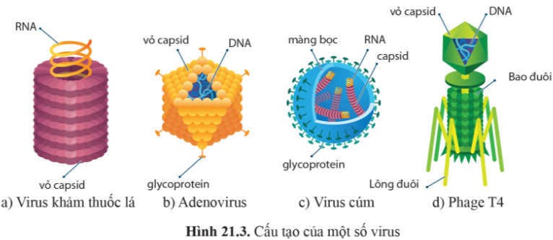

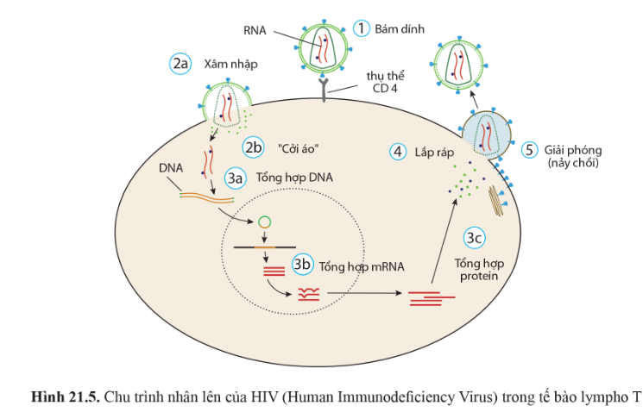

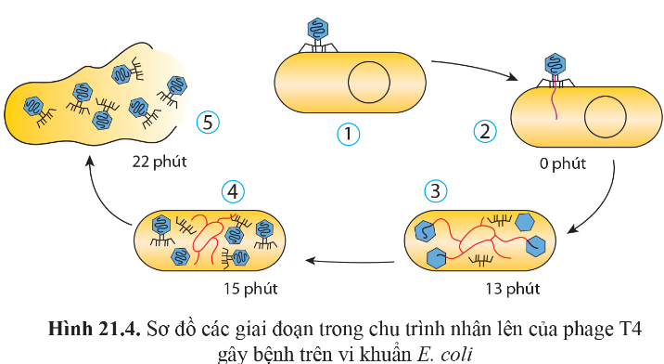

**PHIẾU TỰ ĐÁNH GIÁ THAM GIA LÀM VIỆC NHÓM**

Tên người đánh giá.............………………………..Nhóm: ............

| **STT** | **Tiêu chí** | **Ko tích cực** | **Khá tích cực** | **Tích cực** | **Rất tích cực** | **Nhận**  **xét** |
| --- | --- | --- | --- | --- | --- | --- |
| 1 | Xác định được mục tiêu, nhiệm vụ học tập |  |  |  |  |  |
| 2 | Đề xuất ra các phương pháp thực hiện PHT |  |  |  |  |  |
| 3 | Chủ động giải quyết những nhiệm vụ khó của nhóm |  |  |  |  |  |
| 4 | Tìm và chia sẻ các nguồn tài liệu cho các thành viên nhóm |  |  |  |  |  |
| 5 | Có tóm tắt lại những nội dung chính của buổi thảo luận nhóm |  |  |  |  |  |
| 6 | Em xem xét vấn đề của nhóm đưa ra ở nhiều quan điểm khác nhau |  |  |  |  |  |
| 7 | Em tham gia đủ các buổi làm việc nhóm |  |  |  |  |  |
| 8 | Em đóng góp ý kiến xây dựng dàn ý, nội dung báo cáo của nhóm, có lập kế hoạch làm việc cho nhóm |  |  |  |  |  |
| 9 | Em có điều khiển phân chia các nhiệm vụ cho các thành viên |  |  |  |  |  |
| 10 | Em có đề xuất các thay đổi cần thiết về chủ đề báo cáo |  |  |  |  |  |
| 11 | Em chấp nhận, tôn trọng các quan điểm khác nhau của nhóm |  |  |  |  |  |
| 12 | Em giúp nhóm đạt được các quyết định công bằng và hợp lí |  |  |  |  |  |